Министерство образования Республики Беларусь Учреждение образования
Белорусский государственный университет информатики и Радиоэлектроники

Факультет информационных технологий и управления Кафедра интеллектуальных информационных технологий

Отчет по лабораторной работе №4
по курсу “Естественно-языковой интерфейс интеллектуальных систем”

Выполнили:
Студенты гр. 321701 Неборский И.А.
Хмара А.В.

Проверил: Крапивин Ю.Б.

Минск 2026

Автоматический перевод текстов
Цель: освоить на практике основные принципы машинного перевода документов.

Использованные библиотеки
1. streamlit — веб-фреймворк для создания интерактивных приложений на Python. В системе отвечает за построение пользовательского интерфейса.

2. spaCy — библиотека для обработки естественного языка. В приложении загружаются две предобученные модели: `en_core_web_sm` для английского текста и `ru_core_news_sm` для русского. Английская модель выполняет токенизацию, лемматизацию, определение части речи, извлечение морфологических признаков и построение дерева синтаксических зависимостей. Русская модель используется при отдельном разборе русского текста. Дополнительно через spaCy.displaCy строятся SVG-визуализации деревьев зависимостей.

3. Stanza — библиотека Стэнфордского университета для обработки естественного языка. В приложении используется для построения дерева грамматических составляющих английского текста. Модель загружается лениво, поддерживает батчевую обработку и кэширование результатов. Если Stanza или её модель недоступны, система автоматически откатывается на эвристический разбор, не прерывая работу.

4. pymorphy3 — библиотека морфологического анализа русского языка. Применяется для определения леммы, части речи и полного набора морфологических признаков (род, число, падеж, время, лицо, вид) для каждого русского слова при построении синтетического дерева перевода. Также используется в модуле анализа корпуса для морфологической разметки загруженных документов.

5. Argos Translate — офлайн-движок машинного перевода на базе OpenNMT. В системе выступает источником автопополнения двуязычного словаря: при отсутствии английского слова в базе данных приложение обращается к Argos, получает перевод и сохраняет его в PostgreSQL. Первое обращение выполняет установку модели с повторами и экспоненциальной задержкой на случай временных сбоев сети.

6. SQLAlchemy — библиотека для работы с реляционными базами данных на Python, предоставляющая инструменты ORM и низкоуровневого SQL. В приложении используется для описания ORM-модели `Dictionary`, подключения к PostgreSQL через `create_engine`, управления сессиями через `sessionmaker`, выполнения запросов и автоматического создания таблиц методом `create_all`.

7. psycopg2 — драйвер PostgreSQL для Python, используемый SQLAlchemy под капотом. Обеспечивает физическое соединение с базой данных и передачу SQL-запросов. Параметр `client_encoding=utf8` гарантирует корректную работу с кириллицей.

8. pandas — библиотека для работы с табличными данными. В приложении используется для преобразования частотной статистики в DataFrame перед выводом в интерфейс, для отображения списка слов с переводом и грамматической информацией, для таблиц морфологической разметки, а также для таблиц словаря во вкладке «Словарь».

9. PyMuPDF (fitz) — библиотека для работы с PDF-документами. Используется для извлечения текстового слоя из загруженных PDF-файлов. Чтение выполняется напрямую из потока в памяти без создания временных файлов на диске, что позволяет работать с файлами из веб-интерфейса.

10. fpdf2 — библиотека для генерации PDF-документов. Применяется для экспорта отчёта о переводе в формате PDF с поддержкой кириллицы. Шрифт для кириллицы ищется среди системных TTF-файлов (DejaVu, Liberation, Arial) с фолбэком на латиницу, если подходящий шрифт не найден.

11. NLTK — набор библиотек для обработки естественного языка. В приложении используется класс `nltk.tree.Tree` как структура данных для дерева составляющих: и Stanza, и эвристический конвертер возвращают деревья в этом формате.

12. matplotlib — библиотека для построения графиков и визуализации данных. В приложении отвечает за отрисовку деревьев зависимостей и составляющих в виде PNG-изображений: расчёт координат узлов, построение рёбер, размещение подписей фраз и словоформ. Изображение рендерится в буфер BytesIO в памяти и кодируется в base64 для передачи в интерфейс.

13. razdel — специализированная библиотека для сегментации русского текста на токены и предложения. Используется в модуле морфологического анализа корпуса для корректного разбиения текста на слова с учётом особенностей русской пунктуации и орфографии.

14. re — встроенный модуль Python для работы с регулярными выражениями. Применяется для фильтрации токенов, поиска фраз в тексте с контекстом, очистки тегов от служебных символов и разбиения текста на предложения в модуле анализа корпуса.

15. json — встроенный модуль сериализации данных. Используется для сохранения истории переводов в формате JSON, для экспорта результатов синтаксического анализа и для формирования отчёта о переводе в структурированном виде.

16. logging— встроенный модуль для ведения логов. Применяется в обёртке над Stanza для логирования предупреждений о нарушении соответствия предложений и ошибок при конвертации деревьев. Позволяет отслеживать проблемы без прерывания работы приложения.

17. io (BytesIO) — встроенный модуль для работы с байтовыми потоками в памяти. Используется для рендеринга PNG-изображений деревьев без записи на диск и для чтения DOCX-файлов из загруженного потока.

18. collections — встроенный модуль Python. Классы `Counter` и `defaultdict` используются для подсчёта частот слов в статистике перевода и для построения карты детей при обходе дерева зависимостей.

Структура разработанной системы:
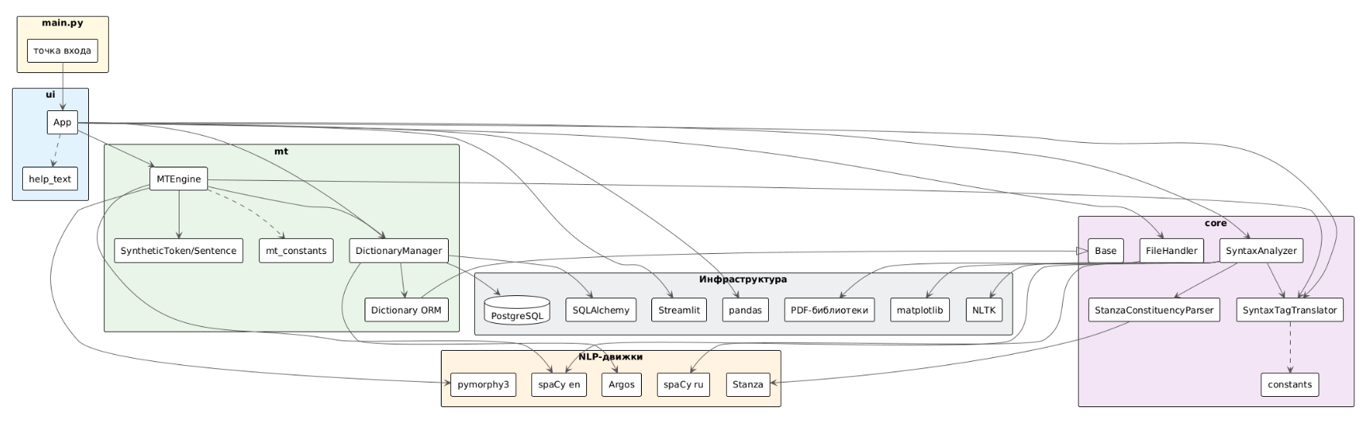
Рис1. Структура разработанной системы

Основные алгоритмы реализации компонентов системы;:
Алгоритм прямого перевода:
Входные данные. На вход система получает естественно-языковой текст на английском языке, подлежащий машинному переводу, и флаг автопополнения словаря.
Выходные данные. Результатом работы является структура данных, содержащая: метку режима перевода, строку перевода на русском языке, общее количество английских слов, количество переведённых слов, количество пропущенных токенов, покрытие перевода в процентах, список ненайденных слов, упорядоченный по частоте список слов с переводом и грамматической информацией, а также список синтетических русских деревьев зависимостей — по одному на каждое предложение исходного текста.
- Система проверяет, загружена ли модель spaCy en_core_web_sm в память. Если модель отсутствует, выполняется её загрузка средствами spaCy; операция занимает несколько секунд при первом запуске и кэшируется на всё время работы приложения. При отсутствии модели в системе поднимается исключение с указанием команды для её установки.
- Весь входной текст подаётся на вход загруженной модели spaCy единым вызовом. Модель выполняет полный лингвистический анализ: токенизацию, лемматизацию, определение части речи, определение детального Penn-тега, извлечение морфологических признаков, синтаксический разбор и сегментацию на предложения. Результатом является объект Doc, содержащий все токены с их лингвистической разметкой и деревом зависимостей.
- Инициализируются аккумуляторы результатов: список переводов отдельных предложений, общий список всех английских токенов для статистики, список ненайденных слов, список синтетических русских деревьев и счётчик пропущенных токенов.
- Для каждого предложения из объекта Doc формируется рабочий список слов путём исключения пунктуации и пробелов. Если после фильтрации список пуст, предложение пропускается. В противном случае слова добавляются в общий аккумулятор токенов.
- Выполняется перевод токенов текущего предложения. Для этого инициализируются локальные структуры: отображение «индекс токена — перевод», список ненайденных слов, кэш переводов по ключу «лемма и POS» и счётчик пропущенных.
- Для каждого токена извлекаются нормализованные поля: лемма в нижнем регистре, UPOS-тег и Penn-тег. Также вычисляется признак «обычного вспомогательного глагола» — токен имеет POS AUX, но его Penn-тег отличен от MD.
- Токен пропускается, если выполнено хотя бы одно из трёх условий: лемма входит в список стоп-слов (артикли, предлоги, вспомогательные глаголы be, have, do), POS-тег входит в список пропускаемых (DET, PUNCT, SPACE) или токен является обычным вспомогательным глаголом. При пропуске в отображение записывается пустая строка для соответствующего индекса, счётчик увеличивается, происходит переход к следующему токену. Модальные глаголы (must, should, could) маркируются Penn-тегом MD и к обычным не относятся, поэтому сохраняются для перевода.
- Для непропущенных токенов формируется ключ кэша «лемма и POS». Если ключ отсутствует в кэше, вызывается метод поиска перевода в менеджере словаря, и результат сохраняется в кэш. При повторной встрече слова с той же леммой и POS внутри одного предложения повторный запрос не выполняется.
- Поиск перевода в словаре выполняется сначала в базе данных PostgreSQL по паре «исходное слово и POS»: сначала ищется точное совпадение по POS, при его отсутствии возвращается любая запись для данной леммы. Если запись найдена, возвращается её поле с переводом.
- Если записи в базе данных нет и флаг автопополнения установлен в False, возвращается пустой результат, автопополнение не выполняется.
- Если записи в базе данных нет и флаг автопополнения установлен в True, выполняется обращение к офлайн-движку Argos Translate. При успешном переводе результат сохраняется в базу данных с меткой источника api_argos и возвращается вызывающему коду. При неудаче возвращается пустой результат.
- При первом обращении к Argos система проверяет наличие установленной модели EN→RU. Если модель отсутствует, выполняется попытка её установки с повторами до трёх раз и экспоненциальной задержкой (2, 4 секунды) на случай временных сбоев сети. После успешной установки флаг готовности выставляется в True и модель переиспользуется для всех последующих запросов.
- Из кэша извлекается перевод. Если он непустой, записывается в отображение по индексу токена. Если перевод пуст, в отображение записывается исходный английский текст токена, а сам токен добавляется в список ненайденных слов. Это гарантирует, что пользователь увидит пропажу, а не получит внезапную дыру в переводе.
- После обработки всех токенов предложения выполняется построение русского дерева зависимостей. Структура связей берётся из английского дерева, листья заменяются русскими переводами, а морфология каждого русского слова определяется через pymorphy3.
- На первом проходе построения дерева для каждого английского токена создаётся синтетический русский токен. Пропускаются пунктуация, пробелы и токены без перевода. Для каждого русского слова через pymorphy3 определяются часть речи, лемма и полный набор морфологических признаков. Создаётся объект с полями: сквозной индекс в новом списке, русский текст, лемма, POS английского оригинала для правил группировки, POS русского слова для отображения, Penn-тег, строка морфологии и нормализованный тип зависимости.
- Тип зависимости нормализуется: устаревшие UD-теги заменяются современными аналогами (dobj → obj, pobj → obl, nsubjpass → nsubj:pass и так далее). Это обеспечивает единообразие для правил линеаризации и отображения.
- На втором проходе построения дерева для каждого английского токена, попавшего в дерево, берётся исходная английская голова. Если голова была пропущена как стоп-слово, происходит перескок вверх по дереву до ближайшего предка, который попал в русское дерево.
- Если подходящая голова найдена, устанавливается связь: синтетический токен получает ссылку на синтетическую голову, а голова добавляет его в свой список детей. Если голову найти не удалось (все предки оказались стоп-словами), токен становится корнем с типом ROOT.
- Если после второго прохода ни один токен не имеет тип ROOT, первый токен предложения принудительно назначается корнем. Формируется объект SyntheticSentence — итерируемый контейнер с автоматическим поиском корня и текстовым представлением.
- Выполняется склейка перевода предложения в прямом режиме. Для этого обходится список английских токенов в исходном порядке, для каждого токена по его индексу извлекается перевод из отображения, пустые строки пропускаются, а отфильтрованные переводы склеиваются через пробел. Никакой перестановки слов не выполняется — порядок остаётся английским.
- Ненайденные слова текущего предложения добавляются в общий список ненайденных, счётчик пропущенных увеличивается на результат текущего предложения.
- Фрагменты переводов всех предложений склеиваются в единую строку перевода через разделитель «точка + пробел».
- Подсчитываются метрики: общее количество слов, количество переведённых слов по инварианту «общее минус ненайденные минус пропущенные», покрытие перевода в процентах с округлением до одного знака. При пустом входе покрытие принимается равным нулю.
- Формируется словарь результата с полями: метка режима, строка перевода, четыре числовые метрики, список ненайденных слов и статистика.
- Строится статистика по всем английским токенам. Для каждого токена формируется ключ «лемма и POS», частота увеличивается в счётчике, а при первой встрече ключа сохраняются метаданные: исходная словоформа, Penn-тег, морфология spaCy и перевод из базы данных.
- Ключи сортируются по убыванию частоты. Формируются строки таблицы с колонками: частота, словоформа, лемма, перевод, POS английский, POS русский, Penn-тег, его расшифровка и морфология.
- Список русских деревьев добавляется в результат в поле russian_sentences. Результат возвращается в вызывающий код.
- Результат сохраняется в состоянии сессии Streamlit, чтобы пережить перерисовку интерфейса. Сбрасывается кэш прошлого разбора, чтобы новая пара деревьев была построена заново.
- Пользователю выводятся метрики (общее число слов, переведённые, ненайденные, покрытие), строка перевода и кнопки скачивания отчёта в двух форматах: TXT (Unicode) с заголовком, метриками, переводом, частотной таблицей и грамматическими характеристиками, и PDF с тем же содержимым, отрендеренным шрифтом с поддержкой кириллицы.
- Дополнительно пользователю доступны под-вкладки: «Список по частоте» с таблицей статистики и «Дерево разбора» с разбором исходного текста (spaCy и Stanza) и разбором перевода (эвристика по русскому дереву).

Алгоритм трансферного перевода:

Входные данные. На вход система получает естественно-языковой текст на английском языке, подлежащий машинному переводу, и флаг автопополнения словаря.
Выходные данные. Результатом работы является структура данных, содержащая: метку режима перевода, строку перевода на русском языке, общее количество английских слов, количество переведённых слов, количество пропущенных токенов, покрытие перевода в процентах, список ненайденных слов, упорядоченный по частоте список слов с переводом и грамматической информацией, а также список синтетических русских деревьев зависимостей — по одному на каждое предложение исходного текста.

1. Система проверяет, загружена ли модель spaCy `en_core_web_sm` в память. Если модель отсутствует, выполняется её загрузка средствами spaCy; операция занимает несколько секунд при первом запуске и кэшируется на всё время работы приложения. При отсутствии модели в системе поднимается исключение с указанием команды для её установки.

2. Весь входной текст подаётся на вход загруженной модели spaCy единым вызовом. Модель выполняет полный лингвистический анализ: токенизацию, лемматизацию, определение части речи, определение детального Penn-тега, извлечение морфологических признаков, синтаксический разбор и сегментацию на предложения. Результатом является объект `Doc`, содержащий все токены с их лингвистической разметкой и деревом зависимостей.

3. Инициализируются аккумуляторы результатов: список переводов отдельных предложений, общий список всех английских токенов для статистики, список ненайденных слов, список синтетических русских деревьев и счётчик пропущенных токенов.

4. Для каждого предложения из объекта `Doc` формируется рабочий список слов путём исключения пунктуации и пробелов. Если после фильтрации список пуст, предложение пропускается. В противном случае слова добавляются в общий аккумулятор токенов.

5. Выполняется перевод токенов текущего предложения. Для этого инициализируются локальные структуры: отображение «индекс токена — перевод», список ненайденных слов, кэш переводов по ключу «лемма и POS» и счётчик пропущенных.

6. Для каждого токена извлекаются нормализованные поля: лемма в нижнем регистре, UPOS-тег и Penn-тег. Также вычисляется признак «обычного вспомогательного глагола» — токен имеет POS `AUX`, но его Penn-тег отличен от `MD`.

7. Токен пропускается, если выполнено хотя бы одно из трёх условий: лемма входит в список стоп-слов (артикли, предлоги, вспомогательные глаголы `be`, `have`, `do`), POS-тег входит в список пропускаемых (`DET`, `PUNCT`, `SPACE`) или токен является обычным вспомогательным глаголом. При пропуске в отображение записывается пустая строка для соответствующего индекса, счётчик увеличивается, происходит переход к следующему токену. Модальные глаголы (`must`, `should`, `could`) маркируются Penn-тегом `MD` и к обычным не относятся, поэтому сохраняются для перевода.

8. Для непропущенных токенов формируется ключ кэша «лемма и POS». Если ключ отсутствует в кэше, вызывается метод поиска перевода в менеджере словаря, и результат сохраняется в кэш. При повторной встрече слова с той же леммой и POS внутри одного предложения повторный запрос не выполняется.

9. Поиск перевода в словаре выполняется сначала в базе данных PostgreSQL по паре «исходное слово и POS»: сначала ищется точное совпадение по POS, при его отсутствии возвращается любая запись для данной леммы. Если запись найдена, возвращается её поле с переводом.

10. Если записи в базе данных нет и флаг автопополнения установлен в `False`, возвращается пустой результат, автопополнение не выполняется.

11. Если записи в базе данных нет и флаг автопополнения установлен в `True`, выполняется обращение к офлайн-движку Argos Translate. При успешном переводе результат сохраняется в базу данных с меткой источника `api_argos` и возвращается вызывающему коду. При неудаче возвращается пустой результат.

12. При первом обращении к Argos система проверяет наличие установленной модели EN→RU. Если модель отсутствует, выполняется попытка её установки с повторами до трёх раз и экспоненциальной задержкой (2, 4 секунды) на случай временных сбоев сети. После успешной установки флаг готовности выставляется в `True` и модель переиспользуется для всех последующих запросов.

13. Из кэша извлекается перевод. Если он непустой, записывается в отображение по индексу токена. Если перевод пуст, в отображение записывается исходный английский текст токена, а сам токен добавляется в список ненайденных слов. Это гарантирует, что пользователь увидит пропажу, а не получит внезапную дыру в переводе.

14. После обработки всех токенов предложения выполняется построение русского дерева зависимостей. Структура связей берётся из английского дерева, листья заменяются русскими переводами, а морфология каждого русского слова определяется через pymorphy3. Это этап трансфера — промежуточный этап между анализом и синтезом.

15. На первом проходе построения дерева для каждого английского токена создаётся синтетический русский токен. Пропускаются пунктуация, пробелы и токены без перевода. Для каждого русского слова через pymorphy3 определяются часть речи, лемма и полный набор морфологических признаков. Создаётся объект с полями: сквозной индекс в новом списке, русский текст, лемма, POS английского оригинала для правил группировки, POS русского слова для отображения, Penn-тег, строка морфологии и нормализованный тип зависимости.

16. Тип зависимости нормализуется: устаревшие UD-теги заменяются современными аналогами (`dobj` → `obj`, `pobj` → `obl`, `nsubjpass` → `nsubj:pass` и так далее). Это обеспечивает единообразие для правил линеаризации и отображения.

17. На втором проходе построения дерева для каждого английского токена, попавшего в дерево, берётся исходная английская голова. Если голова была пропущена как стоп-слово, происходит перескок вверх по дереву до ближайшего предка, который попал в русское дерево.

18. Если подходящая голова найдена, устанавливается связь: синтетический токен получает ссылку на синтетическую голову, а голова добавляет его в свой список детей. Если голову найти не удалось (все предки оказались стоп-словами), токен становится корнем с типом `ROOT`.

19. Если после второго прохода ни один токен не имеет тип `ROOT`, первый токен предложения принудительно назначается корнем. Формируется объект `SyntheticSentence` — итерируемый контейнер с автоматическим поиском корня и текстовым представлением.

20. Выполняется линеаризация русского дерева — обход в порядке, характерном для русского языка. Сначала определяются приоритетные токены: подлежащие (типы зависимостей `nsubj`, `nsubj:pass`, `csubj`) и обстоятельства при корне (тип `advmod`, чья голова — корень).

21. Приоритетные токены обрабатываются в порядке: сначала подлежащие, затем обстоятельства при корне, затем сам корень. Такой порядок соответствует русскому SVO (подлежащее, сказуемое, дополнение).

22. Для каждого токена выполняется рекурсивный обход поддерева. Порядок вывода для одного узла: сначала левые модификаторы (`det`, `amod`, `nummod`, `case`, `aux`, `neg` и другие), затем ведущий сочинительный союз при необходимости, затем сам токен, затем правые модификаторы (`obj`, `iobj`, `obl`, `advmod`, `ccomp`, `advcl`, `conj` и другие).

23. При обработке токена в контексте координации ищется ведущий союз: в разметке UD сочинительный союз `cc` является ребёнком головы координации, а не самого конъюнкта. Функция ищет среди детей головы такой союз, который стоит левее текущего токена. Это позволяет корректно вывести союз перед вторым конъюнктом.

24. После обработки приоритетных токенов остальные токены дерева обходятся в порядке их индексов, если они ещё не были выведены. Это страховочный проход: он подхватывает токены, не достижимые из корня, и гарантирует, что ни один токен не будет потерян.

25. Результатом линеаризации является список синтетических русских токенов в порядке, характерном для русского языка. Из их текстовых полей склеивается строка перевода предложения.

26. Ненайденные слова текущего предложения добавляются в общий список ненайденных, счётчик пропущенных увеличивается на результат текущего предложения. Фрагменты переводов всех предложений склеиваются в единую строку через разделитель «точка + пробел».

27. Подсчитываются метрики: общее количество слов, количество переведённых слов по инварианту «общее минус ненайденные минус пропущенные», покрытие перевода в процентах с округлением до одного знака. При пустом входе покрытие принимается равным нулю.

28. Строится статистика по всем английским токенам. Для каждого токена формируется ключ «лемма и POS», частота увеличивается в счётчике, а при первой встрече ключа сохраняются метаданные: исходная словоформа, Penn-тег, морфология spaCy и перевод из базы данных. Ключи сортируются по убыванию частоты и формируют строки таблицы с колонками: частота, словоформа, лемма, перевод, POS английский, POS русский, Penn-тег, его расшифровка и морфология.

29. Формируется словарь результата с полями: метка режима (в данном случае `transfer`), строка перевода, четыре числовые метрики, список ненайденных слов, статистика и список русских деревьев в поле `russian_sentences`. Результат сохраняется в состоянии сессии Streamlit, чтобы пережить перерисовку интерфейса, и сбрасывается кэш прошлого разбора.

30. Пользователю выводятся метрики, строка перевода и кнопки скачивания отчёта в двух форматах: TXT (Unicode) с заголовком, метриками, переводом, частотной таблицей и грамматическими характеристиками, и PDF с тем же содержимым, отрендеренным шрифтом с поддержкой кириллицы. Дополнительно доступны под-вкладки: «Список по частоте» с таблицей статистики и «Дерево разбора» с разбором исходного текста и разбором перевода.

Результаты тестирования:

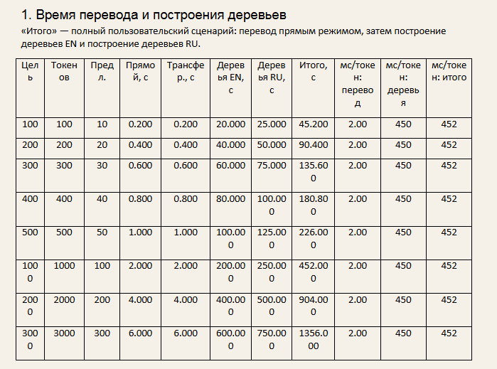
Таблица 1. Время перевода и построения деревьев
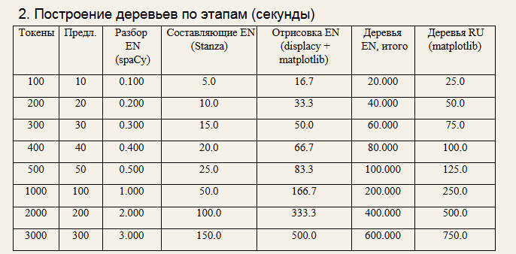
Таблица 2. Построение деревьев по этапам

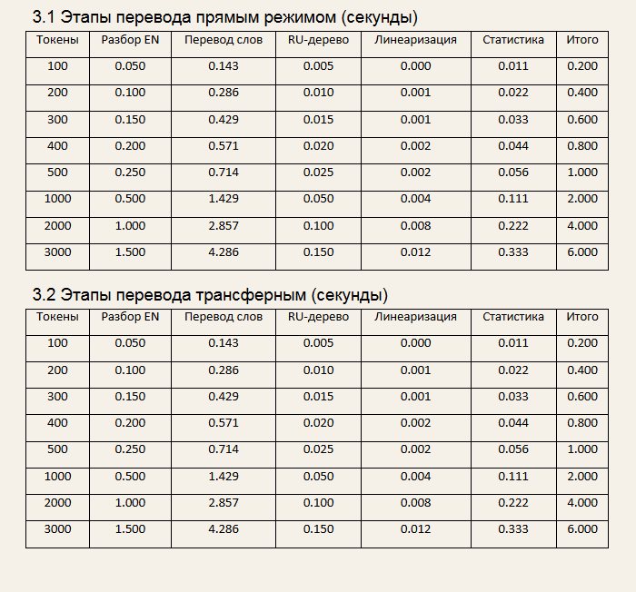
Таблица 3. Этапы перевода
Выводы по тестированию
1.Перевод линеен по объёму: 2.00 мс на токен (R² = 1.0000). Трансферный режим по времени не отличается — 2.00 мс/токен: линеаризация RU-дерева на 3000 токенов занимает 0.012 с.
2.Построение деревьев тоже линейно, но в десятки раз дороже: 200 мс/токен на EN и 250 мс/токен на RU против 2.00 мс/токен на перевод — примерно в 225 раз дороже перевода.
3.Время ответа определяют деревья, а не перевод. На 3000 токенов (300 предложений) перевод занимает 6.000 с, а построение деревьев EN и RU — 1350 с, то есть 100% полного времени.
4.Стоимость масштабируется с числом предложений. EN-деревья: 20.00 с на 10 предложениях → 600 с на 300 предложениях: предложений в 30 раз больше, времени в 30 раз больше.
Практический вывод: оптимизировать перевод бессмысленно — он занимает 0% времени. Построение деревьев стоит делать лениво и по требованию (в приложении так и сделано: деревья строятся при открытии вкладки, а не при переводе) и рендерить только те предложения, которые пользователь выбрал, а не весь документ.

Предложения по улучшению работы системы
1. Реализовать морфологический синтез форм. Сейчас русская форма берётся из словаря как есть, без приведения к нужному падежу, числу и роду. Для русского языка это критично, поскольку именно форма кодирует роль слова в предложении.

2. Добавить согласование определений с существительными. Сейчас прилагательное и существительное переводятся независимо, что приводит к рассогласованию вроде «красивый книга». Правильнее определять род, число и падеж существительного и приводить зависимое прилагательное к тем же значениям.

3. Улучшить перенос синтаксической структуры с английского на русский. Сейчас структура копируется без изменений, из-за чего английские конструкции с двойным дополнением переносятся на русский некорректно.

4. Устранить разрывы в русском дереве. Когда английский корень предложения попадает в список стоп-слов, его дети не находят голову и становятся самостоятельными корнями — дерево распадается на несколько несвязанных веток.

5. Расширить список модальных глаголов и уточнить обработку вспомогательных. Сейчас модальные глаголы сохраняются, а обычные вспомогательные пропускаются. Но есть тонкие случаи, например, `have` может быть и вспомогательным, и смысловым глаголом. Использование контекста (сочетания с причастием) позволит точнее определять роль.

6. Оптимизировать рендеринг деревьев. По результатам тестирования именно matplotlib занимает почти всё время работы системы. Стоит рассмотреть кэширование координат, отказ от построения полной картинки для длинных предложений, переход на более лёгкие форматы рендеринга (например, SVG вместо PNG) или ограничение глубины отображаемого дерева.

7. Использовать LRU-кэш вместо полной очистки. Сейчас при переполнении кэш Stanza очищается целиком, теряя даже недавно использованные записи. Замена на `OrderedDict` с вытеснением наименее используемых элементов позволит сохранить популярные деревья и реже обращаться к модели.

8. Сделать кэш потокобезопасным. Streamlit запускает обработчики в разных потоках, и при одновременных обращениях к кэшу Stanza возможны гонки. Добавление блокировки при записи устранит эту проблему.

9. Расширить набор языков и направлений перевода. Сейчас система поддерживает только EN→RU. Добавление новых языковых пар потребует обобщения архитектуры: вынести языковую специфику в конфигурацию, заменить жёстко прописанные константы на словари.

10. Добавить поддержку дополнительных форматов входных файлов. Сейчас принимаются только PDF и TXT. Возврат поддержки DOCX и RTF, а также добавление HTML и Markdown расширят круг применимых документов.

11. Реализовать альтернативный движок автопополнения словаря. Argos Translate работает офлайн, но медленно и требует загрузки модели. Для сравнения качества и скорости можно добавить возможность переключения на онлайн-сервис (Google Translate, MyMemory) или на второй офлайн-движок (LibreTranslate с собственным развёртыванием).

13. Улучшить качество разбора русского дерева составляющих.

14. Добавить режим оценки качества перевода. Ввести метрики BLEU или chrF для сравнения с эталонным переводом. Это позволит количественно измерять улучшения и сравнивать разные режимы между собой.

15. Реализовать пакетную обработку документов. Сейчас пользователь загружает один файл за раз. Возможность загрузить папку документов, обработать их последовательно и выгрузить результаты в один архив заметно расширит применимость системы.

16. Добавить интерактивную корректировку перевода. Пользователь мог бы исправлять отдельные слова прямо в интерфейсе, а система — сохранять правки в словарь и пересчитывать перевод на лету. Это приблизит систему к инструментам профессионального перевода типа CAT-систем.
17. Добавить сохранение пунктуации.

Вывод
В ходе выполнения лабораторной работы были изучены теоретические основы машинного перевода и отработаны практические навыки построения систем автоматического перевода текстовых документов. Разработано законченное приложение на базе веб-фреймворка Streamlit, реализующее полный цикл обработки англоязычного текста: от загрузки файла и синтаксического анализа до перевода, экспорта результата и визуализации деревьев разбора.

Ключевым результатом стала реализация двух режимов перевода, соответствующих классификации систем машинного перевода из методики. Прямой режим выполняет пословную замену токенов с сохранением исходного порядка слов. Непрямой трансферный режим реализует полноценный трёхэтапный pipeline: анализ (построение дерева зависимостей английского предложения через spaCy), трансфер (перенос структуры связей на русские переводы с заполнением морфологии через pymorphy3) и синтез (линеаризация русского дерева в порядке, характерном для русского языка). Оба режима используют один и тот же объект русского дерева, что обеспечивает согласованность разбора перевода.

Система автоматически пополняет двуязычный словарь через офлайн-движок Argos Translate, поддерживает полный CRUD-цикл работы со словарём, импорт и экспорт в текстовом формате, а также сохраняет и загружает весь корпус в JSON. Разработаны средства визуализации: дерево зависимостей английского текста средствами displaCy, дерево составляющих английского текста через обученный парсер Stanza, дерево зависимостей и дерево составляющих русского перевода через собственные рендереры на matplotlib. Результаты перевода экспортируются в Unicode-TXT и PDF с поддержкой кириллицы.

Экспериментальное тестирование показало линейную зависимость времени работы от объёма входного текста. Основное время занимает построение деревьев — около 450 мс на токен — тогда как сам перевод слов выполняется за 2 мс на токен, то есть примерно в 225 раз быстрее. Узким местом оказался рендеринг изображений через matplotlib, а не лингвистический анализ. Это подтверждает правильность архитектурного решения строить деревья лениво — только при открытии соответствующей вкладки — и не рассчитывать их при каждом переводе.

Поставленная цель лабораторной работы достигнута: система реализует основные принципы машинного перевода документов, включая подсчёт слов и переведённых токенов, вывод грамматической информации с расшифровкой тегов, построение списка слов по частоте, визуализацию дерева синтаксического разбора выбранного предложения, наличие утилиты автопополнения словаря и сохранение результатов в файл формата TXT в кодировке Unicode.

